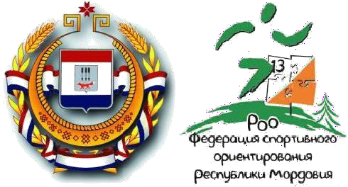

Информационный бюллетень

Чемпионат и Первенство Республики Мордовия по спортивному ориентированию

Личные соревнования.
(г. Саранск 15-16 мая 2021 г.)

ОБЩАЯ ИНФОРМАЦИЯ

Организаторы соревнований:
- Министерство спорта, молодежной политики и туризма Республики Мордовия;
- ГАУ РМ «СШОР по зимним видам спорта»;
- Федерация спортивного ориентирования Республики Мордовия;

Главный судья: Козлов Даниил Алексеевич: +7(913)-616-76-54

Место и время проведения соревнований.
15-16 мая 2021 года. 15 мая – 3-ий микрорайон (24 школа), 26 сентября
– Парк Ленинского района г. Саранска.

1.3 Программа соревнований:
15 | сентября (суббота) | 15:00 | - регистрация участников;
 |  | 16:00 | - кросс – «спринт»;
16 | сентября(воскресене) | 11:00 | - кросс – «эстафета – 2 человека»;

Возрастные группы: Кросс-«спринт» Чемпионат
МЖ Б - мужчины и женщины 2000 г.р. и старше; МЖ45 - мужчины и женщины 1975 г.р. и старше; МЖ60 - мужчины и женщины 1960 г.р. и старше; Первенство
МЖ до 19 лет (МЖ18) – юноши и девушки 2002-2003 года рождения; МЖ до 17 лет (МЖ16) – юноши и девушки 2004-2005 года рождения; МЖ до 15 лет (МЖ14) – мальчики и девочки 2006-2007 года рождения; МЖ до 13 лет (МЖ12) – мальчики и девочки 2008 г.р. и младше.

Кросс-«эстафета - 2 человека»
МЖ до 15 лет (МЖ14) МЖ Б
МЖ45

Финансовые условия участия в соревнованиях:

Заявочные взносы:
Группа | Спринт | Эстафета
МЖ до 15 | - | -
МЖ до 17 | 50 | 50
МЖ до 19 | 100 | 100
МЖ Б | 150 | 150
МЖ 45 | 100 | 100

Заявка ORGEO -

Соревнования не являются коммерческими, заявочные взносы полностью не покрывают расходов, связанных с проведением соревнований.
На соревнованиях используется электронная система отметки – SFR-systems.

